Testare - procedura de logare UniacCLTN

- Deschidem configuratorul și alegem un server și un client pe care le vom testa.

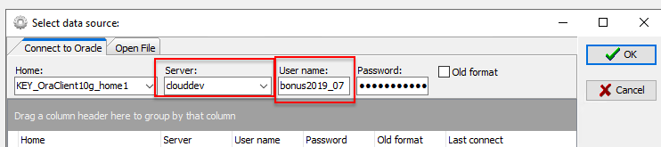

- Configuratorul s-a deschis

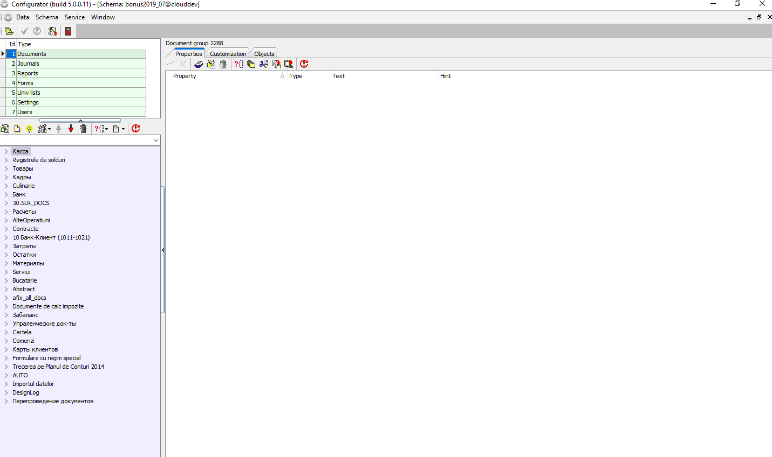

- Alegem un user care il vom testa

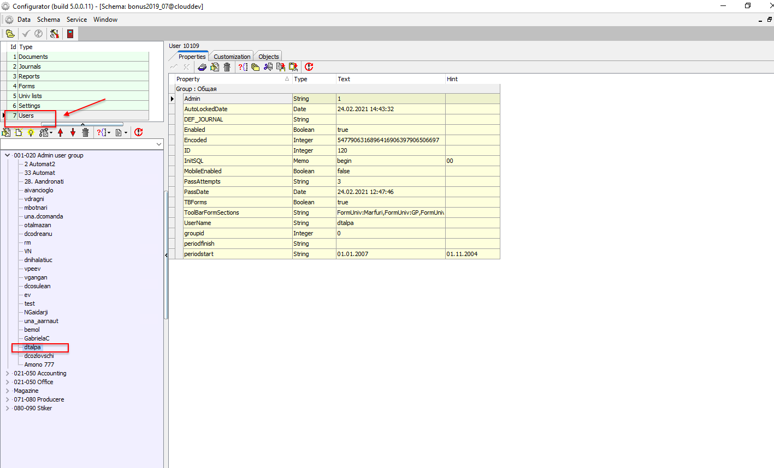

- Valoarea implicita activată este - true

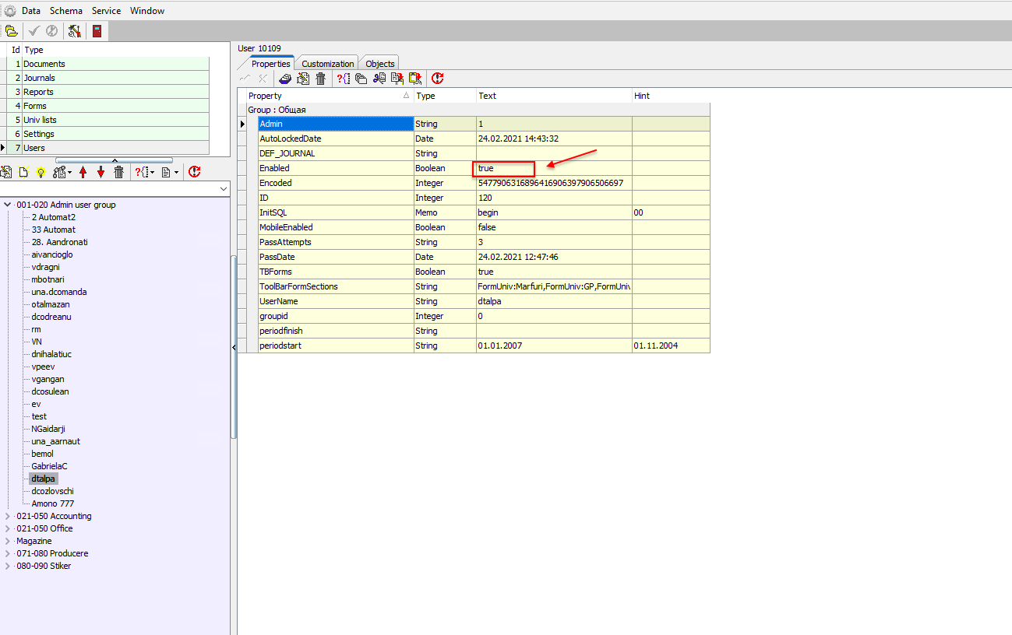

- Deschidem aplicatia UniacCLTN și introducem datele principale

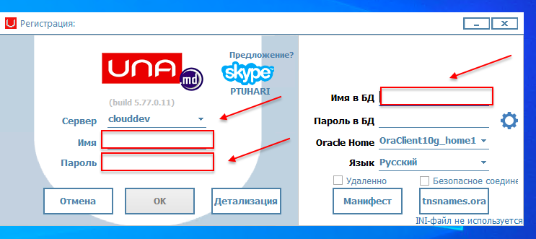

- Introducem datele principale iar parola o setam gresita din 3 incercari .
Prima incercare scriem o parola gresita si apasam ,, Ok’’

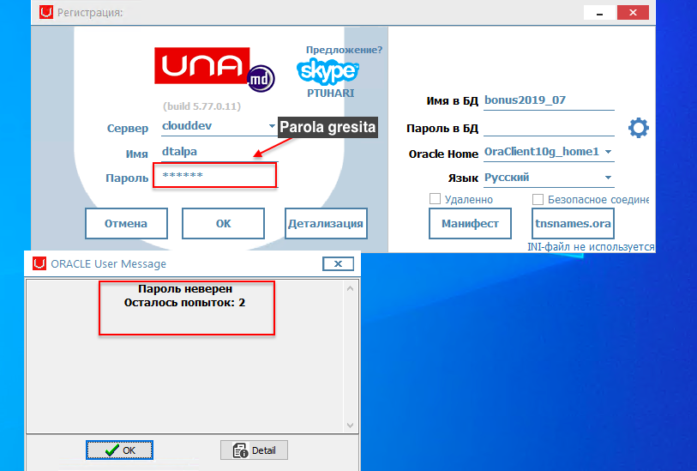

- Mai avem dreptul la 2 incercari , ulterior introducem iar o parola gresita.

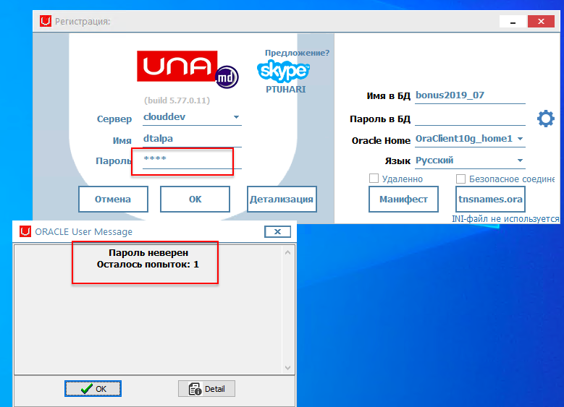

- După 2 incercari in care am introdus o parola gresita a mai ramas doar o singura incercare, ceea ce ne spune ca acest utilizator a fost blocat si pentru mai multe informatii trebuie sa ne adresam la administrator.

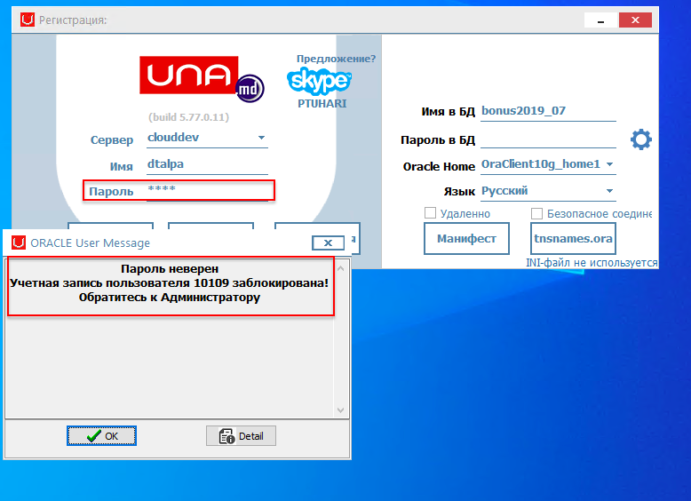

- Ulterior intram in configurator -Schema-Reconnect ca sa vedem valoarea setata automat a parolei
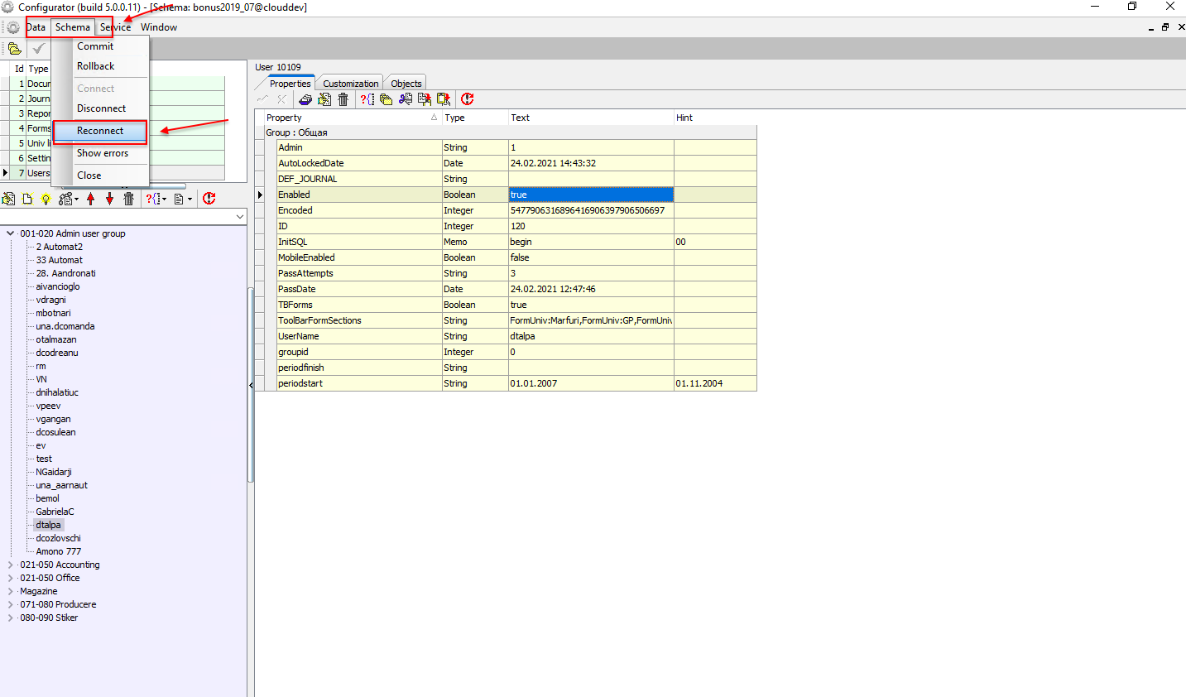

- După ce am facut Reconnect, iarasi alegem Users-Admin users group – dtalpa putem observa ca valoarea parolei este ,,False’’. Aceasta inseamna ca utilizatorul max peste 5 min va putea din nou sa introduca parola, daca va fi gresita aceiasi operatiune se va repeta iar daca o va introduce corect se va putea loga.

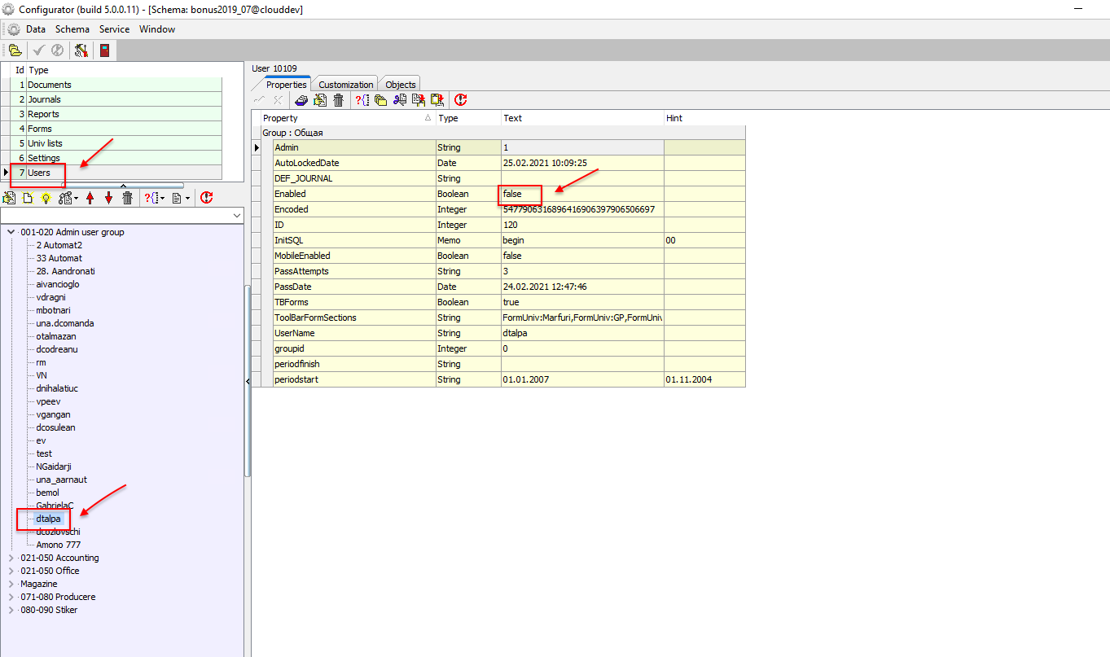

- Am asteptat sa treaca 5 min max ca sa putem verifica valoarea parolei din configurator.
Iarasi repetam Schema- Reconnect . Se observa ca dupa acest timp scurt de asteptare si dupa Reconnect valoare varolei este ,, True’’ ceea ce inseamna ca avem posibilitatea iarasi sa ne conectam fie cu procedura repetata fie cu parola corecta.

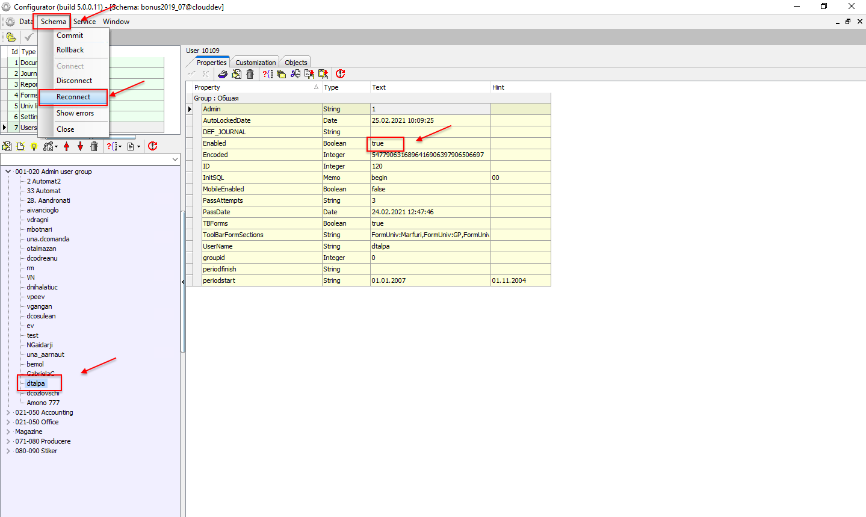

- Incercam sa ne logam cu parola corecta, sa vedem daca astfel se va deschide aplicatia

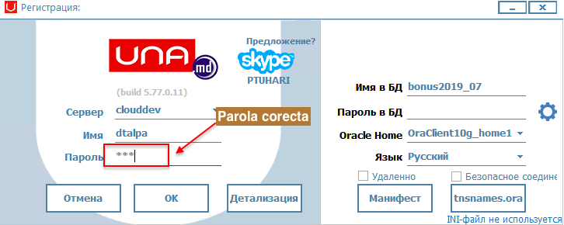

- După cum se observa introducind parola corecta aplicatia se deschide
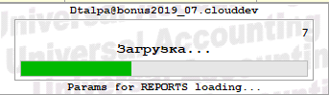

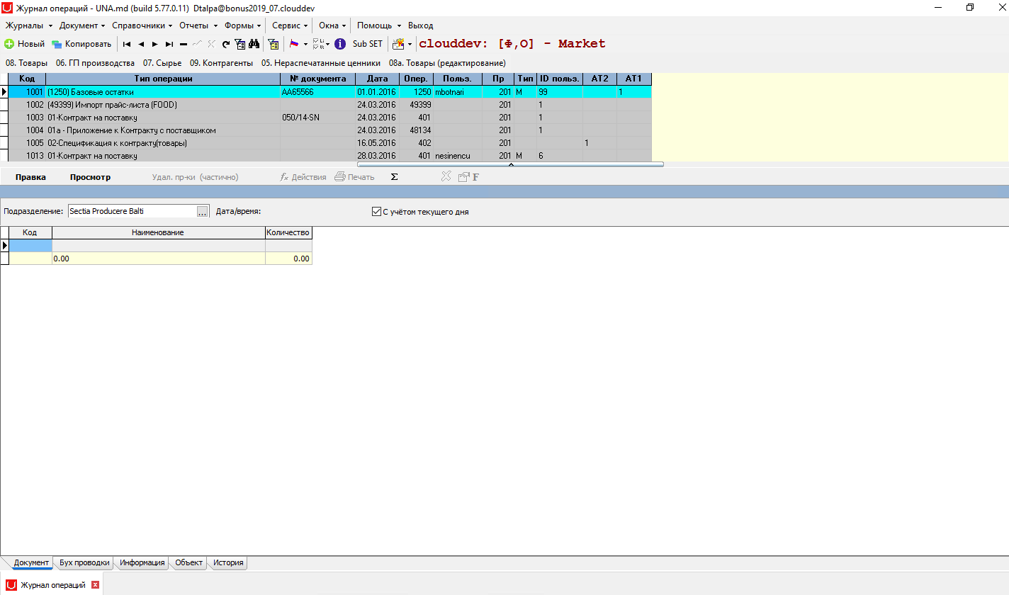

- Deschidem configuratorul și alegem un alt server și un alt client pe care le vom testa.

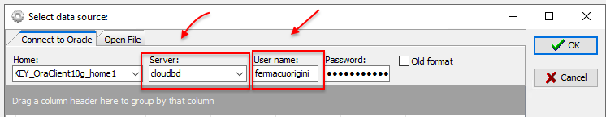

- Configuratorul s-a deschis

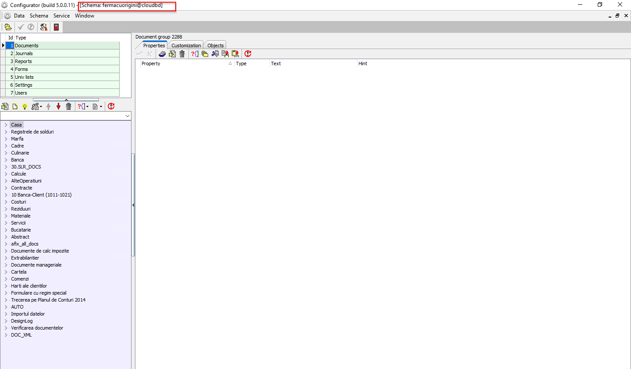

- Alegem un user care il vom testa cu valoarea activata ,, True’’

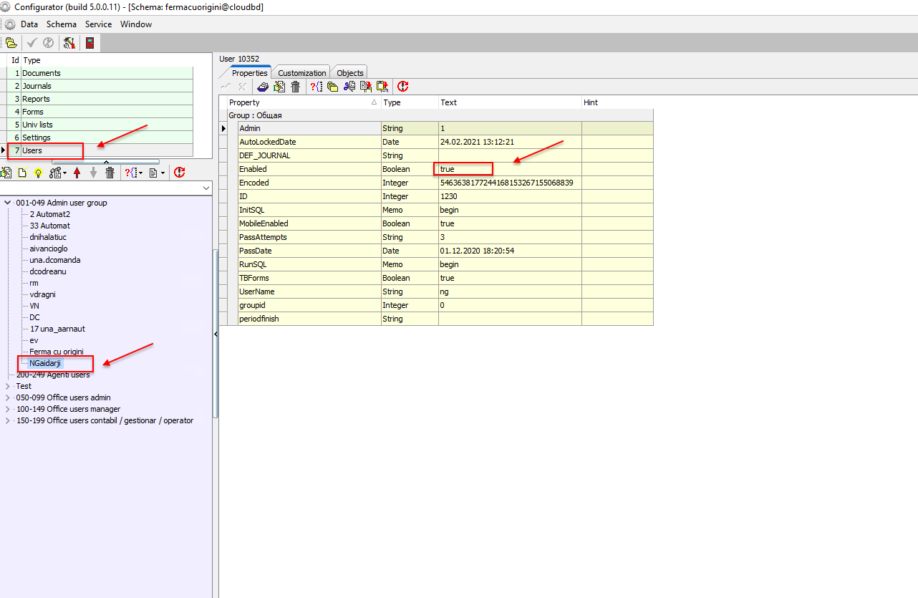

- Deschidem aplicatia UniacCLTN și introducem datele principale

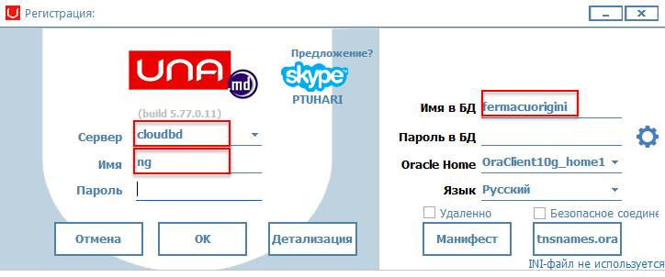

- Introducem datele principale iar parola o setam gresita din 3 incercari .
Prima incercare scriem o parola gresita si apasam ,, Ok’’

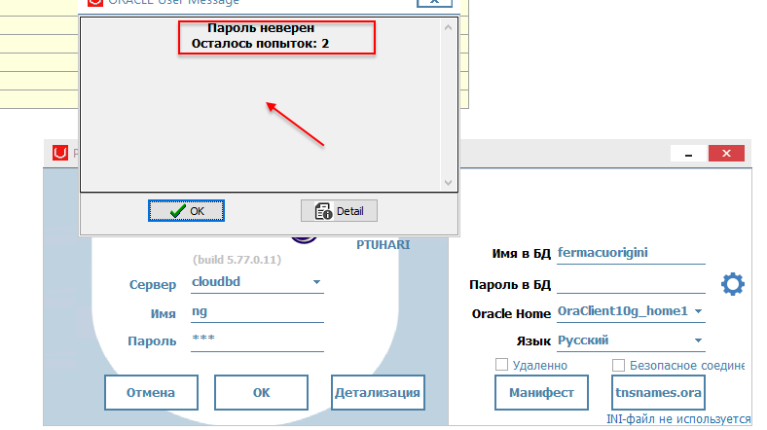

- Mai avem dreptul la 2 incercari , ulterior introducem iar o parola gresita.

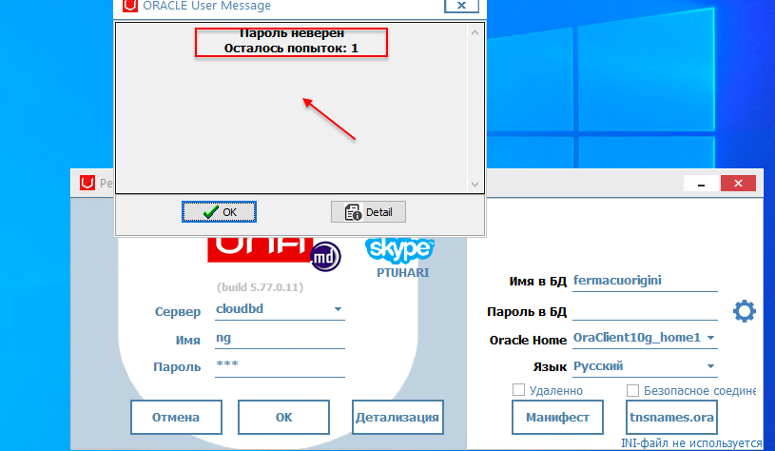

- După 2 incercari in care am introdus o parola gresita a mai ramas doar o singura incercare, ceea ce ne spune ca acest utilizator a fost blocat si pentru mai multe informatii trebuie sa ne adresam la administrator.

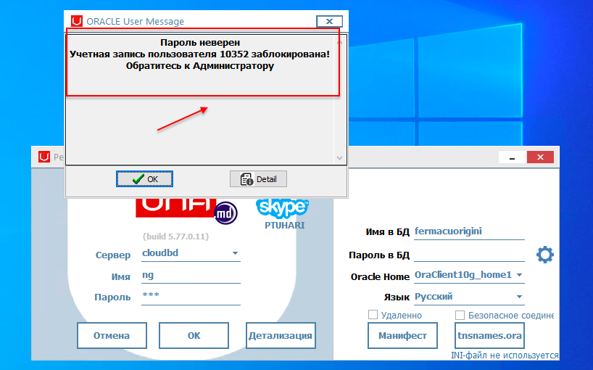

- Ulterior intram in configurator -Schema-Reconnect ca sa vedem valoarea setata automat a parolei
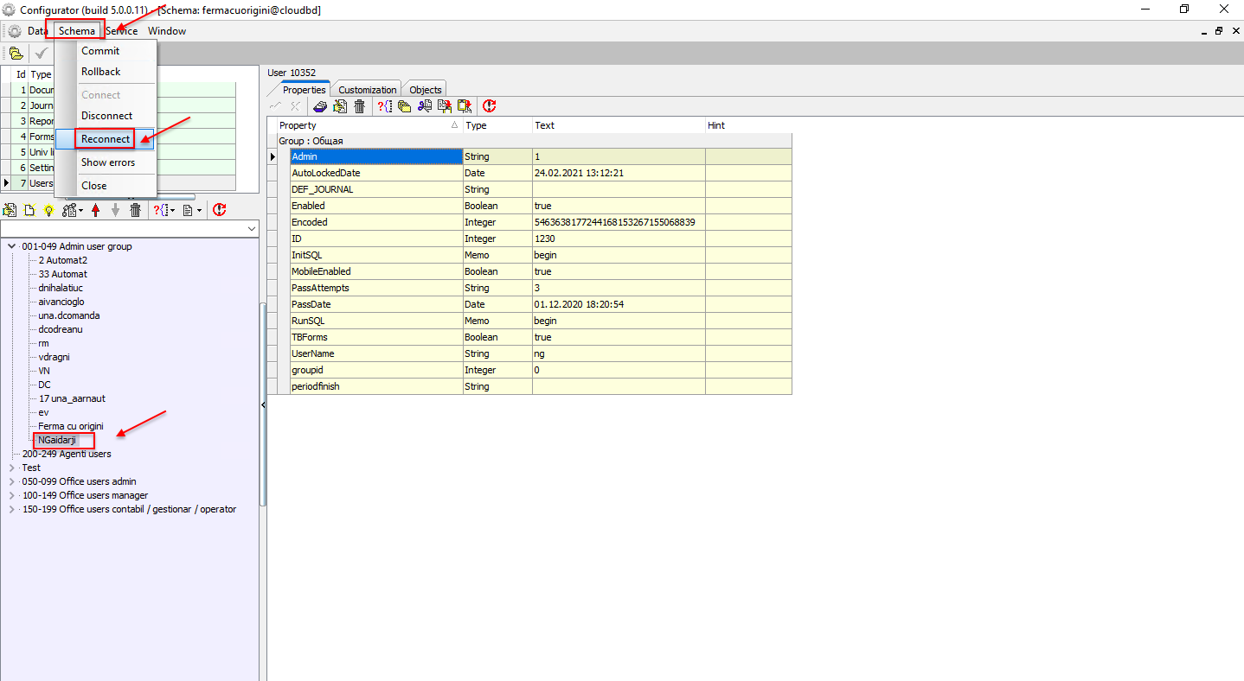

- După ce am facut Reconnect, iarasi alegem Users-Admin users group – ng putem observa ca valoarea parolei este ,,False’’. Aceasta inseamna ca utilizatorul max peste 5 min va putea din nou sa introduca parola, daca va fi gresita aceiasi operatiune se va repeta iar daca o va introduce corect se va putea loga.

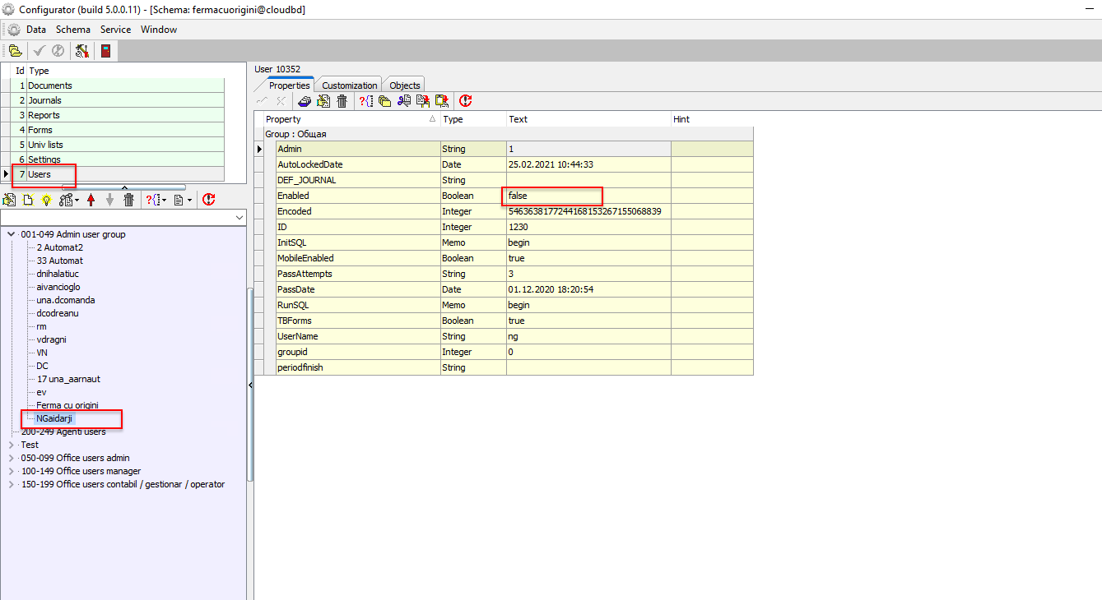

- Am asteptat sa treaca 5 min max ca sa putem verifica valoarea parolei din configurator.
Iarasi repetam Schema- Reconnect . Se observa ca dupa acest timp scurt de asteptare si dupa Reconnect valoare varolei este ,, True’’ ceea ce inseamna ca avem posibilitatea iarasi sa ne conectam fie cu procedura repetata fie cu parola corecta.
